小学数学西南师大课标版一年级下册
第四单元第三节《两位数加、减两位数》第3课时活动设计
科目版本 | 小学数学 西南师大版 一年级下册
章 节 | 第四单元 第三节
课 名 | 两位数加、减两位数 第3课时
学习目标 | 1．进一步巩固两位数加减两位数的算理，并能正确计算。  2．灵活运用所学知识解决生活中简单的实际问题，促进对加减法意义的理解，提高解决问题的能力。  3．感受生活与数学的联系，激发学习兴趣。
具体环节设计
教学环节 | 内 容
1. 教师上课
1.1情景导入 | 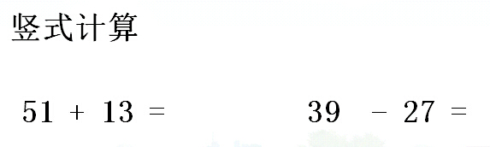  独立完成，集体订正，并说说计算时要注意什么？  揭示并板书课题：今天我们这节课就要运用两位数加、减两位数的知识来解决生活中的问题。(板书：两位数加、减两位数)
1.2探索新知 | 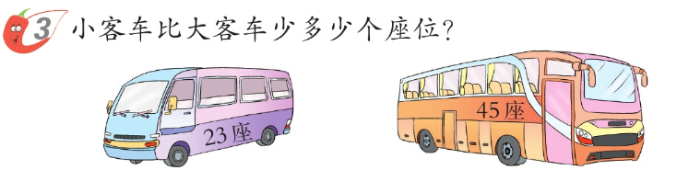  1.观察，理解题意，提出问题。  （1）从图中你知道了哪些数学信息？  小客车有23座是什么意思？大客车有45座呢？  （2）根据这些信息，你能提出哪些关于减法的数学问题？  预设一：大客车比小客车多多少个座位？  预设二：小客车比大客车少多少个座位？  （3）比较：观察这两个问题，它们有什么相同的地方？  2.解决问题。  （1）怎样列式？为什么？  追问：45表示什么？23表示什么？45-23又表示什么？  （2）学生独立计算。  （3）抽学生展示汇报，说一说算法，集体订正。  （4）计算时要注意些什么？  3.你还能提出哪些数学问题？  （1）学生独立列式解答。  （2）抽学生汇报，为什么用加法算？怎样计算？  4.比较什么时候该用加法算？什么时候该用减法算？
1.3课堂活动 | 提出数学问题，并解决。  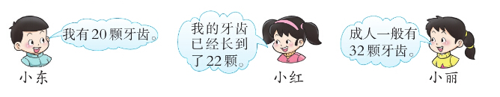  （1）学生看图，说说获得的数学信息。  （2）根据信息独立提问题，并列出算式。  （3）小组交流。  （4）抽学生汇报，全班交流。
1.4拓展练习 | 1.计算。  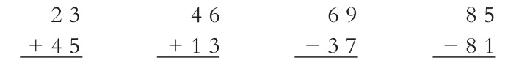  学生独立完成，集体交流。
1.4拓展练习 | 2.已经检查了视力的同学有多少人？  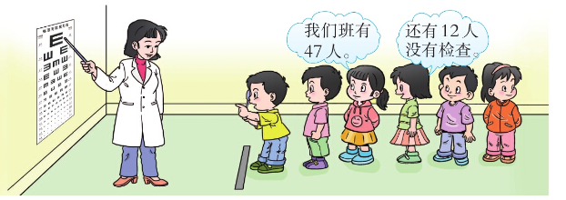  认真审题，独立完成，集体交流为什么要用减法来计算？
2. 学生自学
2.1跟我学 | 视频部分。  义务教育教科书《数学》(西南师大版)  两位数加、减两位数  一年级下册  学习目标：  1.进一步巩固两位数加减两位数的算理，并能正确计算。  2.灵活运用所学知识解决生活中简单的实际问题，促进对加减法意义的理解，提高解决问题的能力。  3.感受生活与数学的联系，激发学习兴趣。
2.2拓展习题 | 比一比。  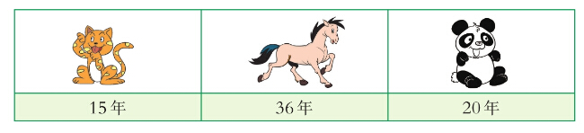  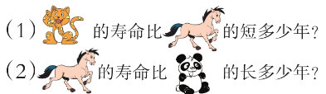  答案：  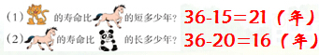
2.2拓展习题 | 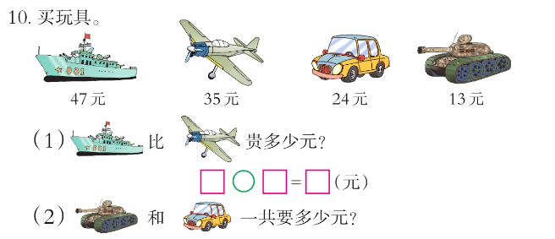  答案：  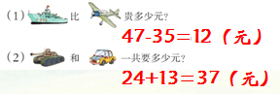
3．常见问题
问题：怎样更好地完成解决问题？
答：我们在看到解决问题的时候，首先要读题，找出已知条件和问题，然后想一想这个题目是在求总数，还是求其中的一部分，求总数的时候要把两部分合起来，用加法计算，当我们知道总数求一部分，就要用总数去掉另一部分，用减法计算。

